参评作品网上报送要求、方法与流程如下：

一、登陆与注册

登陆评选系统（http：//p.ihwrm.com），用已注册的华文融媒云平台的用户名和密码，进入用户后台操作界面，按页面提示，完成参评的所有操作。如未注册过，需注册。用注册的用户名和密码登陆评选系统。切勿重复注册，如忘记在华文融媒云平台已注册的用户名和密码，请直接致电技术支持。

注：“高校校报展示平台”已经更名为“华文融媒云平台”

二、报送方法：

1.评选系统参评（此方法，所有单位均可参评）

直接登录评选系统（http://p.ihwrm.com/）

选择融媒云用户，登陆评选系统后，点击“评选管理”——“我要参评”——“参评”（对应评选专题下的）——点击类别名下的“参评”按钮，选择对应的作品来源下的“参评”按钮，按步骤完成整个参评。

来源：

（1）、已参评作品：从曾经参加过评选的作品中，选择一篇来参加本次的评选（对于作品已经参加过省里评选的高校）；

（2）、外部作品：全新添加一篇作品来参加本次评选（对于校报未在融媒云平台上传展示的作品）；

（3）、报刊平台作品：指的是从评选系统，通过搜索文章标题或者选择期次下的文章来参评。前提是得在融媒云平台有上传过报刊。

2.融媒云平台一键参评（此方法，校报已经在融媒云平台展示）

方法：直接在华文融媒云平台后台（即校报后台），“评选管理”——“文章列表”——搜索文章标题或者通过选择期次后，点击文章标题后的“参评”按钮——点击评选专题下的“参评”——选择参评类别——核实参评作品信息，提交；版面类类似，点击“版面列表”参评按钮，实现一键参评。

注:

1、未在平台展示的用户，需要提前准备报送作品材料，文章内容和版面图片；

2、作品参评时，作品下方有核对邮寄地址和发票等信息，需核实或填写；

3、对于新媒体类文章，均需在评选系统参评过程中填写作品内容，然后参评；

4、微信类作品，在发布作品时，正文做一个超级链接，必须是永久性的链接。

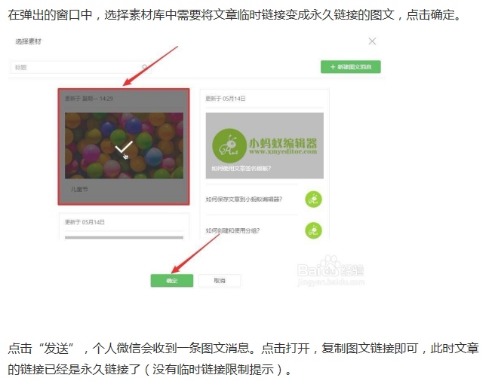

报送中微信类文章用的不是永久链接，

而是临时的，临时链接有效期就几天，导

致评委查看作品时看不到文章内容。